

**2023年全国职业院校技能大赛**

**工业机器人技术应用赛项（高职组）**

**浙江省选拔赛**

**竞赛任务书（样题）**

**竞赛设备描述：**

“工业机器人技术应用”竞赛在“工业机器人技术应用实训平台”上进行，该设备由工业机器人、自主导航AGV、智能2D相机、托盘流水线、装配流水线和码垛机立体仓库等六个单元组成，如图1所示。

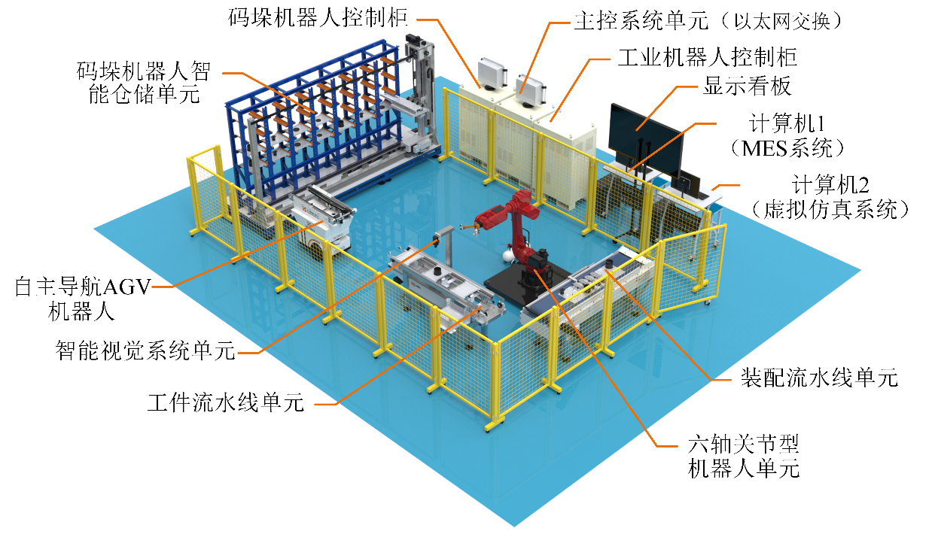

图1 竞赛平台

系统的主要工作目标是实现机器人关节的混流生产，基本流程为：码垛机器人从立体仓库中取出工件放置于自主导航AGV上部输送线，通过自主导航AGV输送至托盘流水线上，利用智能视觉系统对托盘中的工件进行识别，接着由工业机器人进行混流装配。装配完成后，工业机器人抓取成品套件放置于自主导航AGV上部输送线上，由自主导航AGV转运至立体仓库入库位置，完成成品套件的入库作业。

机器人关节由4个工（部）件组成，分别是关节底座、电机、谐波减速器和输出法兰。关节底座、电机、谐波减速器和输出法兰各有8种类型，谐波减速器和输出法兰存在次品。各工（部）件颜色与类型如图2所示，次品颜色类型如图3所示。

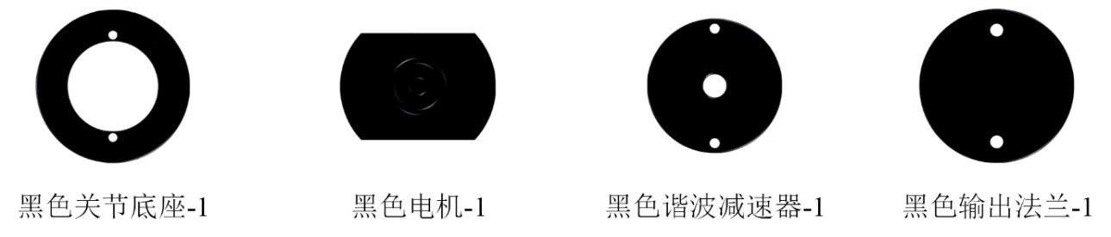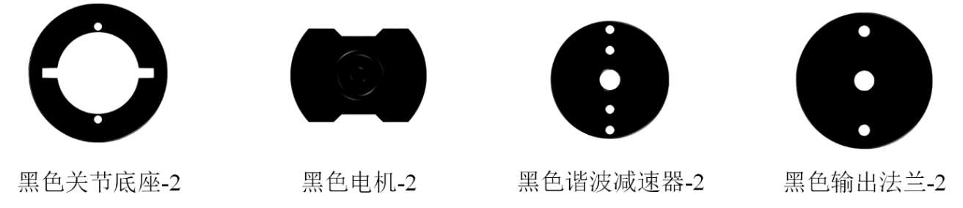

（a）黑色工件

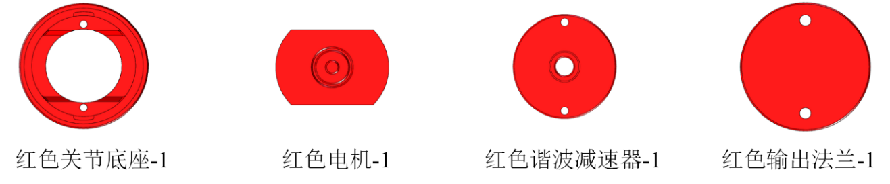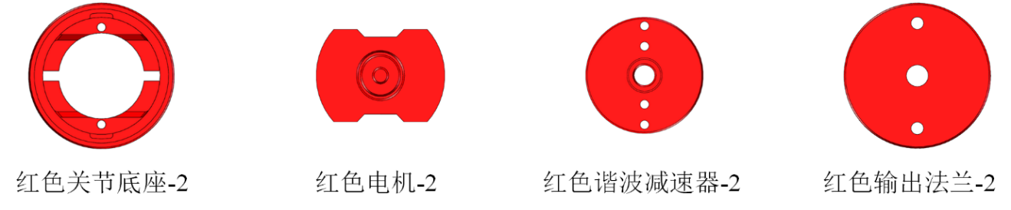

（b）红色工件

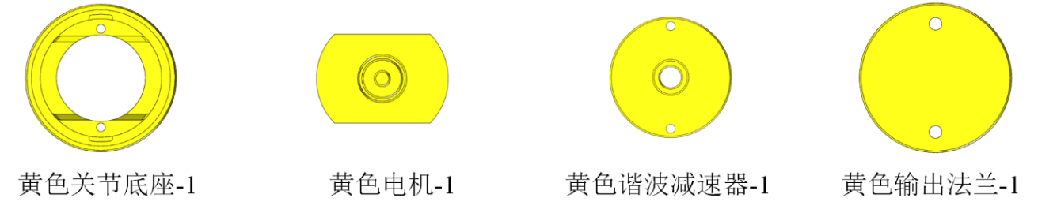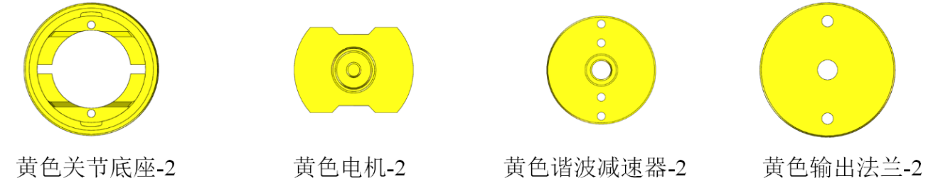

（c）黄色工件

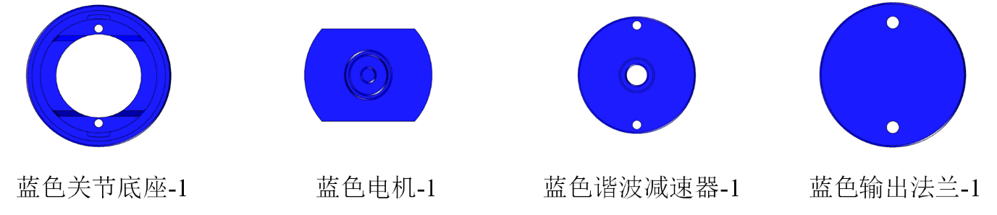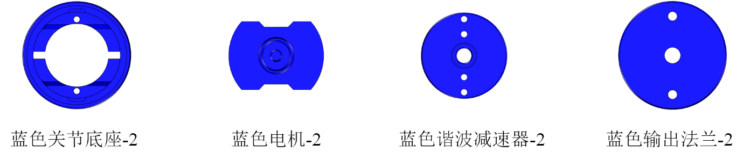

（d）蓝色工件

图2 合格工件

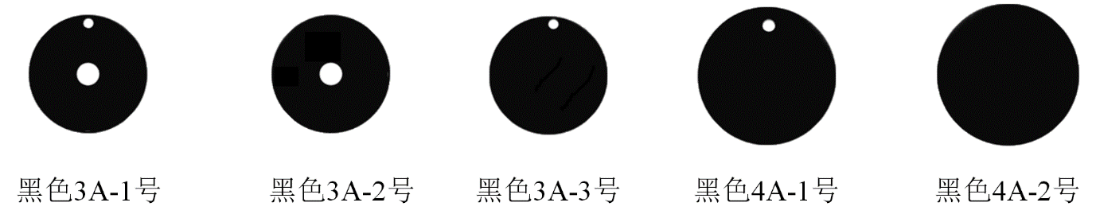

（a）黑色缺陷件

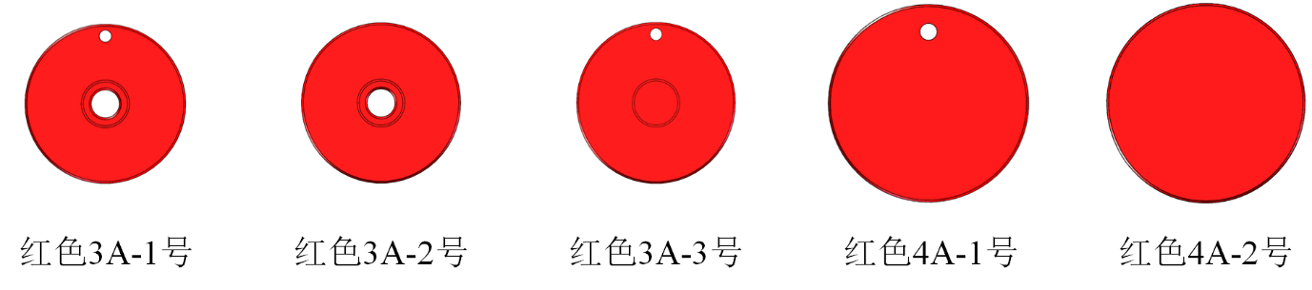

（b）红色缺陷件

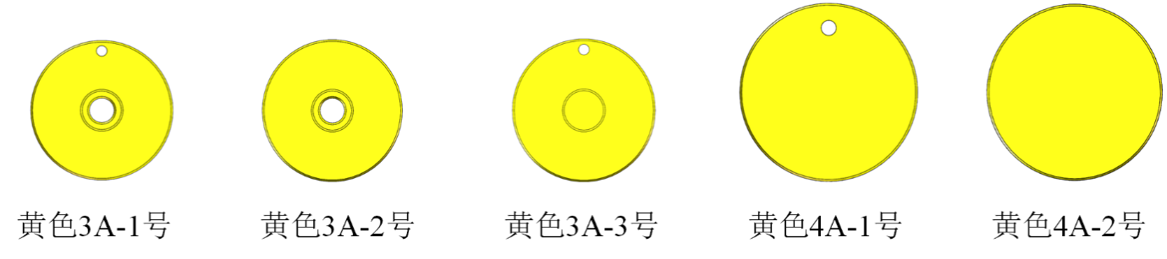

（c）黄色缺陷件

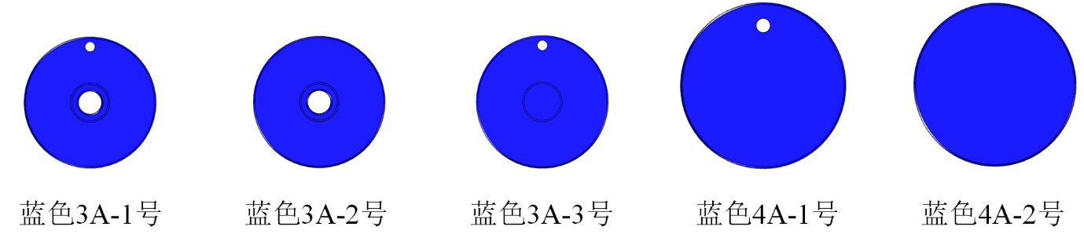

（d）蓝色缺陷件

图3 缺陷工件

从图2所示的合格工件中选取3种类型的关节底座、3种类型的电机、3种类型的谐波减速器和3种类型的输出法兰，共12种类型的工件。各种类型工件的代号见表1。

表1 选取的合格工件序号及代号

|  |  |  |  |  |
| --- | --- | --- | --- | --- |
| **合格件类型** | **关节底座** | **电机** | **谐波减速器** | **输出法兰** |
| 序号 | 黑色关节底座-2 | 黄色电机-2 | 红色谐波减速器-1 | 红色输出法兰-1 |
| **代号** | **A** | **B** | **C** | **D** |
| 序号 | 蓝色关节底座-1 | 蓝色电机-1 | 黄色谐波减速器-2 | 蓝色输出法兰-2 |
| **代号** | **E** | **F** | **G** | **H** |
| 序号 | 红色关节底座-1 | 黄色电机-1 | 黄色谐波减速器-1 | 蓝色输出法兰-1 |
| **代号** | **J** | **K** | **L** | **M** |

谐波减速器和输出法兰存在次品，在生产过程混入的2种缺陷件类型如表2所示。

表2 缺陷件类型

|  |  |  |
| --- | --- | --- |
| **缺陷件类型** | **谐波减速器** | **输出法兰** |
| 类型序号 | 红色3A-3 | 黄色4A-2 |
| 工件代号 | **N** | **P** |

托盘结构以及托盘放置工件的状态如图4所示，托盘两侧设计有档条，两档条的中间区域**为工件放置区**。

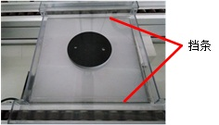

图4 待装配的工件放置于托盘中的状态

系统中托盘流水线和工件装配生产线工位分布如图5所示。

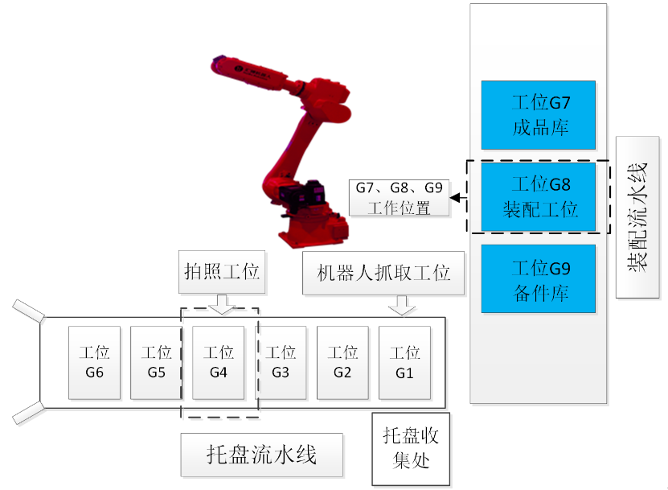

图5 托盘流水线和装配流水线工位分布

装配流水线如图6所示。由成品库G7、装配工位G8和备件库工位G9三个部分组成。定义成品库G7工位的工作位置为装配流水线回原点后往中间运动200mm的位置；装配工位G8的工作位置为在装配流水线中间位置；备件库G9工位的工作位置为装配流水线回原点后往中间运动200mm的位置。

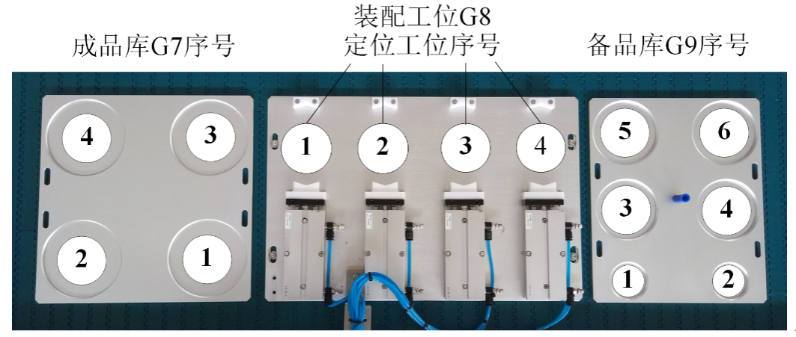

图6 装配流水线

装配工位配置有四个定位工作位，按图6规定为1号位、2号位、3号位和4号位。每个定位工作位安装了伸缩气缸用于工件二次定位，当机器人将工件送至装配工位后，先通过气缸将其进行二次定位，然后再进行装配，以提高机器人的抓取精度，保证顺利完成装配。

备件库主要用于存放电机、谐波减速器和输出法兰等工件，也可以用于缺陷工件的临时存放。

成品库主要用于存放已装配完成的工件，也可以用于其他工件临时存放。

工件在装配工位、备品库、成品库不允许堆叠，每个工件摆放位只能摆放一个工件。

立体库中托盘的位置规定如图7所示。

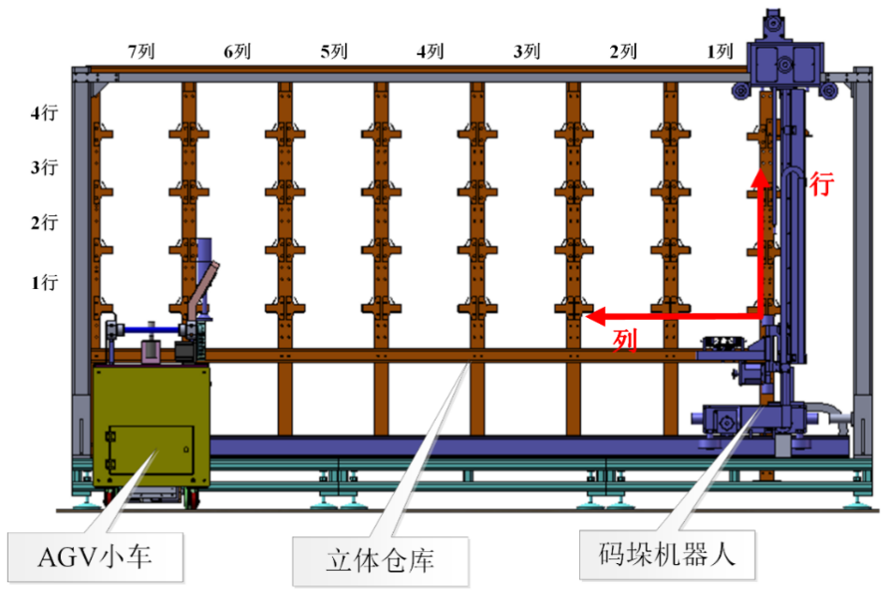

图7 立体库托盘的位置规定

如表3所示是预设的工业机器人IP地址，系统中其余主要模块的IP地址，各参赛队可根据实际情况自行修改。

表3 预设的工业机器人IP地址

|  |  |  |  |
| --- | --- | --- | --- |
| 序号 | 名称 | IP地址分配 | 备注 |
|  | 工业机器人 | 192.168.8.103 | 预设 |
|  | 主控PLC | 192.168.8.91 | 预设 |
|  | 主控触摸屏 | 192.168.8.92 | 预设 |
|  | 码垛机PLC | 192.168.8.13 | 预设 |
|  | 码垛机触摸屏 | 192.168.8.113 | 预设 |
|  | AGV | 192.168.8.11 | 预设 |
|  | AGV控制器 | 192.168.8.111 | 预设 |
|  | AGV激光雷达 | 192.168.8.10 | 预设 |
|  | 编程电脑主机1 | 192.168.8.98 | 预设 |
|  | 编程电脑主机2 | 192.168.8.99 | 预设 |
|  | 无线路由器 | 192.168.8.251 | 预设 |

**任务一：电气原理图、接线及设备参数设置**

**子任务（一）：主控柜电路接线图设计**

根据设备组成及主控控制流程，结合提供的硬件单元功能，正确绘制电气原理图和填写接线引脚配置表。

**任务要求如下：**

在指定的附图1-1上绘制主控柜内变频器、步进驱动器的电气控制原理图，以及托盘流水线上的光电传感器和电磁阀的电气控制原理图。并在附表1-1接线引脚配置表上标注各信号的作用，例如Q2.1用于控制机器人暂停，则描述为“某某单元+功能”，即Q2.1表示“机器人暂停”，不要求描述完全一致，意思正确即可。

**子任务（二）：工业机器人末端执行器的气路设计与连接**

**（一）工业机器人末端执行器气路设计**

根据现场提供的气源、气动元件、末端执行器零部件，设计气路原理图。

**任务要求如下：**

在指定的附图1-2上绘制气路原理图，并用文字标注元件名称及作用。

**（二）工业机器人末端执行器安装及气路连接**

根据现场提供的气源、气动元件、末端执行器零部件，完成气路元件的安装、工业机器人末端执行器真空吸盘、气动三爪卡盘的机械安装。根据设计的气路原理图，完成各个气动元件的气路连接。

**任务要求如下：**

1）吸盘与吸盘支架的安装，气管接头的安装；

2）三爪卡盘与支架的安装，气管接头的安装；

3）末端法兰与机械手本体固连（连接法兰圆端面与机械手本体J6关节输出轴末端法兰）；

4）激光笔的安装；

5）机器人手爪夹具及激光笔控制电缆的连接；

6）根据绘制的气路原理图，完成三爪卡盘气路连接；

7）根据绘制的气路原理图，完成真空吸盘气路连接。

**测试要求如下：**

1）运行主控PLC内的加密测试程序，要求在程序运行之后，点击触摸屏上控制按钮，激光笔发出激光点；

2）操作机器人示教盒，控制三爪卡盘张开和闭合；

3）操作机器人示教盒，控制双吸盘吸取工件。

**子任务（三）：变频器连接及参数设置**

根据任务一设计的变频器电气控制原理图，在变频器操作面板上设置运行参数，实现通过PLC数字输出控制变频器的使能、正/反转启停、三段速调速。

**任务要求如下：**

1）完成变频器的各接线端口的连接；

2）设置控制变频器使能的参数；（按照表1-1中的数值设置对应参数）

3）设置变频器用于控制电机正反转启动的参数；（按照表1-1中的数值设置对应参数）

4）设置变频器控制三段速调速参数；（按照表1-1中的数值设置对应参数）

5）设定变频器用于控制过载保护，加、减速度的参数。（按照表1-1中的数值设置对应参数）

表1-1 变频器参数说明和数值

|  |  |  |
| --- | --- | --- |
| **参数作用** | **参数数值** | **参数数值的含义** |
| 执行相应的宏文件 | 17 | 双向两线制控制 |
| 设置指令 “ON/OFF(OFF1)” 的信号源 | r3333.0 | 由两线制信号启动变频器 |
| 设置设定值取反的信号源 | r3333.1 | 由两线制信号反转 |
| 设置正转启动停止控制信号源 | 722.2 | 数字量输入DI2 |
| 设置反转启动停止控制信号源 | 722.3 | 数字量输入DI3 |
| 停车命令指令源2 | 722.1 | 数字量输入DI1定义为OFF2命令 |
| 端子DO0的信号源(端子19/20常开) | 52.2 | 变频器运行使能 |
| 固定速度1 | 500 | 转速，单位是rpm |
| 固定速度2 | 1000 | 转速，单位是rpm |
| 设置选择固定转速1的信号源。 | 722.4 | 数字量输入DI4 |
| 设置选择固定转速2的信号源。 | 722.5 | 数字量输入DI5 |
| 设置主设定值的信号源 | r1024 | 固定转速设定值有效 |
| 加速时间 | 5 | 单位是s |
| 减速时间 | 5 | 单位是s |
| 功率单元过载反应 | 2 | 降低输出电流或输出频率或脉冲频率 |

**测试要求如下：**

运行主控PLC内的加密测试程序，要求在程序运行之后，点击触摸屏上控制按钮，链轮带动链条转动，无异响、无异常振动。

***完成任务一后，举手示意裁判进行评判！***

**任务二：智能2D视觉系统编程调试**

**子任务（一）：智能2D相机安装及网络系统的连接**

根据现场提供的相机支架零部件，完成相机安装。然后，完成相机、编程计算机、主控单元、码垛机单元和触摸屏的连接。

**任务要求如下：**

1）安装相机支架及相机；

2）连接相机的电源线、通信线。

**测试要求如下：**

启动相机编程软件，实时显示相机视野内图像，调整相机支架至合适的位置。

**子任务（二）：背光源控制设定**

在主控PLC上编程，控制背光源关闭与打开，确保在背光源关闭和打开的两种状态下，智能相机均能够稳定、清晰地摄取图像信号。

**测试要求如下：**

1）在主控PLC的触摸屏上设计背光源测试按钮，点击按钮控制光源的关闭与打开；

2）在软件中能够正确实时查看到现场放置于相机下方托盘中工件的图像，要求工件图像清晰。实现后的界面效果如图1-1所示。

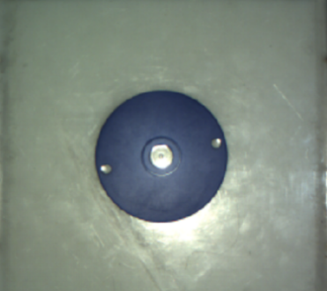 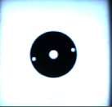

图1-1 背光源关闭和打开状态下图像界面显示效果示例

**子任务（三）：智能相机的调试和编程**

在视觉编程软件上进行操作、设置，完成相机标定、工件样本学习任务。

**任务要求如下：**

1）对图像进行标定，使相机测量的尺寸和实际的物理尺寸一致；

2）对托盘内的单一工件进行拍照，利用视觉工具，对工件进行学习，获取该工件的外观颜色信息；

3）对托盘内的单一工件进行拍照，利用视觉工具，对工件进行学习，获取该工件的形状和位置、角度偏差。规定相机镜头中心为位置零点，智能相机学习的工件角度为零度；

4）编写表1中**12种合格工件及2种缺陷件识别程序**，规定每个工件地址空间的第1个信息为工件位置X像素坐标，第2个信息为工件位置Y像素坐标，第3个信息为角度偏差。

**测试要求如下**：

选手依次手动将摆放有**12种合格**工件以及**缺陷工件**的托盘（每一个托盘放置1个工件）放置于拍照区域，在Insight Explorer软件中能够得到和正确显示12种合格工件及2种缺陷件的像素坐标、角度数据和外观颜色。

***完成任务二中（一）--（三）后，举手示意裁判进行评判！***

**任务三：工业机器人系统编程调试**

**子任务（一）：工业机器人设定**

1.工业机器人工具坐标系设定

1）设定手爪1双吸盘的工具坐标系；

2）设定手爪2三爪卡盘的工具坐标系。

2.托盘流水线和装配流水线位置调整

利用工业机器人手爪上的激光笔，通过工业机器人示教操作，使工业机器人分别沿X轴、Y轴运动，调整托盘流水线和装配流水线的空间位置，使托盘流水线和装配流水线与工业机器人相对位置正确。

**子任务（二）：工业机器人示教编程**

通过工业机器人示教器示教、编程和再现，能够实现依次将4种工件从托盘流水线工位G1的托盘中心位置，搬运到装配流水线G7、G8、G9指定的位置中。

**任务要求如下**：

1）将工件依次摆放于托盘中心位置，每次放一种工件，用末端工具对工件进行取放操作。如表1-2所示，工件取放在装配工位G8的对应定位工位中，工件放到位置后，控制气缸夹紧工件，进行二次定位。然后，用双吸盘将空托盘放置于托盘收集处。

表1-2工件摆放说明

|  |  |  |  |  |
| --- | --- | --- | --- | --- |
| **工件代号** | **A** | **B** | **C** | **D** |
| **工件的摆放位置** | **G8-1** | **G8-4** | **G8-3** | **G8-2** |
| D:\Company\2021\SZBS-R21005  2021年工业机器人技术应用大赛升级改造\样题-任务量调整\样题6\工位图11.png | | | | |

2）将摆放完成的工件取放到如表1-3所示的成品库G7和备件库G9中。

表1-3工件摆放说明

|  |  |  |  |  |
| --- | --- | --- | --- | --- |
| **工件代号** | **A** | **B** | **C** | **D** |
| **工件的摆放位置** | **G7-3** | **G9-1** | **G9-3** | **G9-6** |
| D:\Company\2021\SZBS-R21005  2021年工业机器人技术应用大赛升级改造\样题-任务量调整\样题6\工位图11.png | | | | |

**子任务（三）：工业机器人系统虚拟调试**

在数字孪生软件中，已构建的机器人系统数字孪生模型包括工业机器人、成品库工位G7、备品库工位G9、装配工位G8和工件等数字孪生模型。基于实物机器人系统的布局和位置，在已构建的机器人系统数字孪生模型的基础上标定模型位置，实现实物机器人系统与其数字孪生模型位置的1:1布局。基于实物机器人系统，在数字孪生软件中创建软件在环机器人数字孪生系统。基于机器人数字孪生系统开放的通信协议，在数字孪生软件中配置通信和信号，将配置的通信信号与模型驱动接口建立映射。采用数据驱动模型的方式，机器人数字孪生系统的数据驱动机器人系统数字孪生模型，实现机器人系统软件在环虚拟调试。

在机器人数字孪生系统中，操作虚拟示教器进行示教、编程与虚拟调试，实现自动将装配流水线工位G7和G9的A~H号工件搬运到装配工位G8指定位置进行二次定位、工件装配、放入成品库和拆解，拆解后将工件摆放到装配流水线的指定位置。

**任务要求如下**：

1. 数据驱动模型设置

1）基于竞赛平台的机器人系统，创建软件在环机器人数字孪生系统；

2）基于机器人数字孪生系统开放的通信协议，在数字孪生软件中配置对应的通信方式，并根据通信协议创建相应的外部信号；

3）机器人系统数字孪生模型的驱动接口与外部通信信号建立一一映射，实现机器人数字孪生系统的数据驱动机器人系统数字孪生模型。

2. 装配和拆解虚拟调试

在数字孪生软件中按照表1-4放置装配流水线工位G7和工位G9的工件。然后，在机器人数字孪生系统中操作虚拟示教器进行机器人示教、编程与调试。

**测试要求如下**：

运行调试完成的机器人系统数字孪生模型，要求依次自动执行如下任务：

1）**A→B→C→D组合的装配**：机器人自动抓取装配流水线G7和G9工位中的工件，放置于G8工位进行装配。每放置一个工件，气缸应立即夹紧，进行二次定位。定位完成后，机器人抓取工件，在G8的2号工位进行**A→B→C→D组合**的装配。装配完成后，机器人将装配的**A→B→C→D组合套件**放入成品库G7的**4号**工位；

2）**E→F→G→H组合的装配**：机器人自动抓取装配流水线G7和G9工位中的工件，放置于G8工位进行装配。每放置一个工件，气缸应立即夹紧，进行二次定位。定位完成后，机器人抓取工件，在G8的3号工位进行**E→F→G→H组合**的装配。装配完成后，机器人将装配的**E→F→G→H组合套件**放入成品库G7的**1号**工位；

3）**模型拆解：**机器人将A→B→C→D组合套件和 E→F→G→H组合套件依次搬运至在G8任一工位中，进行自动拆解，拆解后放置结果如表1-5所示。（注意：拆解后的工件放在G8工位时不进行二次定位）

表1-4 工件装配前人工摆放位置

|  |  |  |  |  |  |  |  |  |
| --- | --- | --- | --- | --- | --- | --- | --- | --- |
| **工件代号** | **A** | **B** | **C** | **D** | **E** | **F** | **G** | **H** |
| **工件的摆放位置** | **G7-3** | **G9-1** | **G9-3** | **G9-6** | **G7-2** | **G9-2** | **G9-4** | **G9-5** |
| D:\Company\2021\SZBS-R21005  2021年工业机器人技术应用大赛升级改造\样题-任务量调整\样题6\工位图11.png | | | | | | | | |

表1-5 拆解后摆放位置

|  |  |  |  |  |  |  |  |  |
| --- | --- | --- | --- | --- | --- | --- | --- | --- |
| **工件代号** | **A** | **B** | **C** | **D** | **E** | **F** | **G** | **H** |
| **工件的摆放位置** | **G7-2** | **G8-1** | **G9-4** | **G9-5** | **G7-3** | **G8-2** | **G8-4** | **G9-6** |
| D:\Company\2021\SZBS-R21005  2021年工业机器人技术应用大赛升级改造\样题-任务量调整\样题6\工位图11.png | | | | | | | | |

**子任务（四）：工业机器人系统虚实同步**

在数字孪生软件中，已构建的机器人系统数字孪生模型包括工业机器人、成品库工位G7、备品库工位G9、装配工位G8和工件等数字孪生模型。基于竞赛平台工业机器人系统开放的通信协议，在数字孪生软件中配置通信和信号，将配置的通信信号与模型驱动接口建立映射。将“**（三）工业机器人系统虚拟调试**”的机器人程序下载到竞赛平台工业机器人系统中，采用数据驱动模型的方式，实物工业机器人系统的数据和信号驱动数字机器人系统模型，实现机器人系统数字孪生模型和实物工业机器人系统的虚实同步。

**任务要求如下：**

1. 数据驱动模型设置

1）基于实物工业机器人系统开放的通信协议，在数字孪生软件中配置相应的通信方式，并根据通信协议创建相应的外部信号；

2）机器人系统数字孪生模型的驱动接口与外部通信信号建立一一映射，实现实物工业机器人系统的数据和信号驱动机器人系统数字孪生模型；

3）手动操作实物工业机器人各关节轴运动至[0,20,-20,0,-90,0]，实现机器人数字孪生模型和实物工业机器人的虚实同步；

4）手动操作实物装配工位G8的气缸伸出和缩回，实现装配工位数字孪生模型和实物装配工位的虚实同步。

2. 装配和拆解虚实同步

1）将“**（三）工业机器人系统虚拟调试**”的机器人程序下载到竞赛平台中工业机器人系统中，调整和优化程序的目标点及位置关系。

**测试要求如下：**

在数字孪生软件中按照表1-4放置装配流水线工位G7和工位G9的工件。数字孪生软件中运行机器人系统数字孪生模型，竞赛平台运行机器人程序，机器人自动执行装配和拆解作业。在装配和拆解作业过程中，机器人系统数字孪生模型和实物工业机器人系统实现虚实同步。

虚实同步的装配和拆解作业流程如下：

1）机器人自动抓取装配流水线G7和G9工位中的工件，放置于G8工位进行装配。每放置一个工件，气缸应立即夹紧，进行二次定位。定位完成后，机器人抓取工件，在G8的2号工位进行**A→B→C→D组合**的装配。装配完成后，机器人将装配的**A→B→C→D组合套件**放入成品库G7的**4号**工位；

2）机器人自动抓取装配流水线G7和G9工位中的工件，放置于G8工位进行装配。每放置一个工件，气缸应立即夹紧，进行二次定位。定位完成后，机器人抓取工件，在G8的3号工位进行**E→F→G→H组合**的装配。装配完成后，机器人将装配的**E→F→G→H组合套件**放入成品库G7的**1号**工位；

3）机器人将A→B→C→D组合套件和 E→F→G→H组合套件依次搬运至在G8任一工位中，进行自动拆解，拆解后放置结果如表1-5所示。（注意：拆解后的工件放在G8工位时不进行二次定位）

***完成任务三中（一）--（四）后，举手示意裁判进行评判！***

**任务四：控制单元功能调试**

**子任务（一）：立体仓库码垛机调试**

编写码垛机立体仓库系统调试程序，能够实现手动控制码垛机各轴运动。

**测试要求如下**：

正确手动控制码垛机X轴、Y轴和Z轴的正反向运动，到达各轴对应方向的限位时，自动停止运动。

**子任务（二）：托盘流水线编程调试**

编写PLC控制程序和触摸屏控制界面，实现倍速链正转、反转、停止控制，及相应状态指示。

**测试要求如下**：

1）手动点击触摸屏按钮，控制倍速链正反向运动、停止运动；

2）手动点击触摸屏按钮，控制各工位气档升降；

3）手动将托盘放置到托盘流水线入口处，入口光电开关检测到信号，倍速链启动正转；

4）当拍照工位光电开关检测到托盘，拍照工位气挡升起，延时3s拍照工位气挡下降；

5）当抓取工位光电开关检测到托盘，抓取工位气挡升起，延时3s后倍速链停止运行。

**子任务（三）：装配流水线编程调试**

编写PLC及触摸屏程序，实现装配流水线手动正转、反转运动。

**测试要求如下**：

1）通过触摸屏控制装配流水线，实现寻原点操作运行及状态显示；

2）通过触摸屏控制装配流水线，分别运行到G7、G8、G9工位。

**子任务（四）：自主导航AGV调试**

**（一）建立环境地图**

在自主导航AGV建图工具中，控制AGV在竞赛单元场地运动，结合其自带的智能传感器，构建环境地图。在环境地图中设置导航点，完成AGV自主导航与移动。

**任务要求如下：**

1）在AGV建图工具中，控制其在竞赛单元场地运动，构建环境地图；

2）如图1-2所示（**注意：此图是标示出导航点位在布局图中的相对位置，在实际建图中，不要求导航点位名称、序号与图中一致**），在环境地图中设置导航点，设置合理的“起始点”（导航点10）；在“立体仓库”第5列出库点附近设置合理的导航点（导航点5）；在“托盘流水线”的上料区一侧，设置合理的导航点（导航点8）；在“工业机器人”附近设置合理的导航点（导航点9）；

3）测试AGV建图工具的自主导航功能，在建图工具操作界面中，利用“坐标导航”功能，控制AGV自主地从导航点10移动至导航点9。

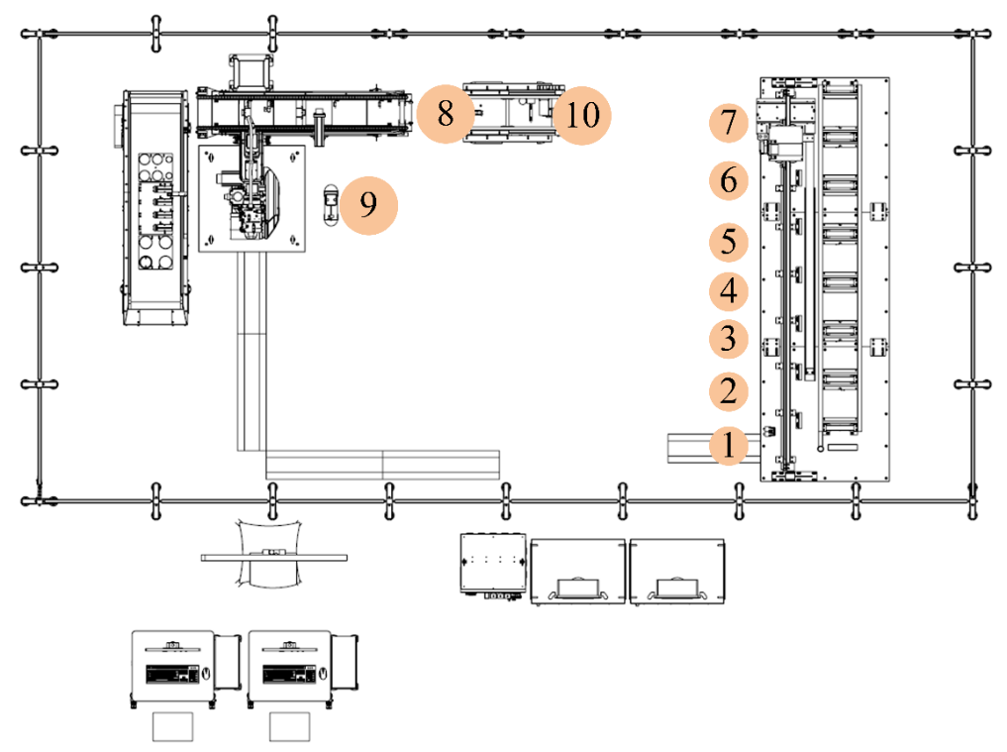

图1-2 地图导航点布局示意图

**测试要求如下：**

1）要求选手在裁判评判时，展示环境地图的构建结果；

2）要求选手在裁判评判时，按要求启动上述任务要求中第（3）点所述的自动化任务流程。

**（二）工业机器人与自主导航AGV的协同作业**

对AGV、工业机器人进行对接联合调试，首先，控制AGV从图2所示的导航点10向导航点9自主移动，然后工业机器人依次抓取空托盘和成品套件，放置于AGV的上部输送带上，最后AGV运动至导航点5。

**任务要求如下：**

编写PLC流程控制程序，并在AGV控制软件上操作并设置参数，完成如下自动化任务流程：

a）AGV从导航点10自主移动至导航点9；

b）工业机器人从托盘收集处吸取空托盘，然后，将其放置于AGV的上部输送带上；

c）工业机器人从装配流水线上成品库G7的工位2吸取“A→B→C→D组合成品套件”，然后，将其放置于AGV的上部输送带上；

d）AGV从导航点9自主移动至导航点5。

**测试要求如下：**

要求选手在裁判评判时，启动此任务要求中所述的自动化任务流程。

***完成任务四中（一）--（四）后，举手示意裁判进行评判！***

**任务五: 综合调试**

**子任务（一）：智能2D视觉系统与主控系统联调**

编写主控PLC中视觉系统调试模块程序，使相机能够自动识别托盘中的工件，并将工件信息包括实际物理位置、角度和工件编号等显示在人机界面中。

**测试要求如下**：

1）选手手动放置装有工件的托盘于相机识别工位；

2）在主控PLC人机界面启动相机拍照后，在人机界面上正确显示识别工件信息包括位置、角度和工件编号。**当放置缺陷工件时要求对应托盘TYPE一栏显示缺陷件序号，用来指示缺陷工件类型；**

3）测试工件为**D、G号工件**以及**N号缺陷件**。3种工件人工随机放置于3个托盘内，1个托盘装有1个工件。

**子任务（二）：智能2D视觉系统引导工业机器人抓取联调**

编写主控PLC中工业机器人程序系统调试模块程序，能够实现对托盘流水线上托盘中的工件进行自动识别、分选以及放置于指定位置，并且能够把空托盘放置于托盘收集处。

**测试要求如下**：

1）启动托盘流水线，在工件作业流水线入口处，参赛选手依次手动放入3个托盘，托盘中分别放置**A、H号工件和P号缺陷件**，工件位置随机放置；

2）在相机拍照工位对托盘上的工件进行识别，把识别结果传输给主控PLC；

3）主控PLC经过处理，传输视觉识别的数据给工业机器人，工业机器人根据PLC传输的数据，在工位G1抓取识别后托盘上的工件；

4）抓取合格工件后，放置于装配流水线的装配工位G8的任意位置，并控制气缸对合格工件进行二次定位；

5）抓取缺陷工件后，放置于装配流水线的备件库G9的相应位置；

6）托盘为空时，工业机器人把空托盘放入托盘收集处。

**子任务（三）：系统综合任务实现**

**（如果参赛队没有完成码垛机程序，可采用手动放置托盘到AGV小车上，但必须报告裁判，参赛队该项目中关于码垛机和AGV的相关任务均不得分）。**

**初始状态设置：**

**1. 工件摆放位置**

提供16个工件，包含2个缺陷工件和14个合格工件。其中，14个合格工件包含可组装成1套I型成品、1套II型成品和1套III型成品的12个工件和2个不成套的工件。

所有工件存放于立体仓库和备件库中，其中，14个工件放置于立体仓库的托盘中，每个托盘中放置一个工件。

**注意：**I型成品、II型成品和III型成品的组合类型和工件在立体仓库中的摆放位置，参见竞赛任务书（附件），但不得在请求任务评判前提供。

**（2）出库和生产流程**

1）工业机器人在装配工位G8指定位置（参见竞赛任务书（附件））进行装配；

2）工业机器人装配过程中抓取的工件为缺陷工件时，红色指示灯亮**，**摆放完毕后红色指示灯灭；

3）从立体库中按照“**从第1列到第7列，每1列从第1行到第4行顺序**”取出装有工件的托盘，码垛机依次放入AGV；

4）AGV执行工件转运任务时，从图3-2中设置的导航点3和导航点5出库，要求：从导航点3出库9个托盘，从导航点5出库5个托盘。

5）AGV自动运行至托盘流水线导航点8进行对接，自动对接完成后AGV上的托盘将被输送至工件作业流水线上。托盘输送完毕，AGV自动返至立体仓库端，继续放托盘，如此循环直至所有托盘输送完毕；

6）所有待装配工件必须经气缸二次定位后，才可进行装配；

7）工业机器人摆放工件时，必须将该工位移动至装配流水线规定的工作工位位置*（见竞赛设备描述中装配流水线的规定）；*

8）完成所有成套机器人关节装配、不成套配件和缺陷工件摆放任务后，生产流程结束。所有生产任务完成后，装配工位G8不能有工件、缺陷件以及成品，并且绿色指示灯1Hz闪烁；

**（3）入库流程**

1）成品套件入库时，需将所有的成品套件，放到立体仓库指定的仓位（参见竞赛任务书（附件））；

2）成品套件入库时，AGV运动至导航点9处，工业机器人每次从托盘收集处取出一个托盘，放置于AGV上部输送带上。然后，将待入库成品套件放到AGV输送带托盘上，每个托盘只放一个成品套件；

3）成品套件入库时，自主导航AGV在导航点9和导航点5之间往返运动，由码垛机将装有成品套件的托盘放置于仓库指定位置；

4）成品套件入库完成后，设备处于初始状态，并且绿色指示灯0.5Hz闪烁；

5）安全门打开时设备停止工作，安全门关上后，设备继续运行，安全门打开时红色指示灯亮，关闭时红色指示灯灭。

**测试要求如下：**

1）在选手请求任务评判时，裁判向其提供竞赛任务书（附件）（不得在请求任务评判前提供）；

2）选手参照竞赛任务书（附件），在立体仓库和备件库中摆放工件；

3）成品装配位置参照竞赛任务书（附件）；

4）按照出库和装配流程自动完成1套I型成品、1套II型成品和1套III型成品的装配；

5）按照入库流程完成G7区域所有的成品入库；

6）入库顺序和摆放区域参照竞赛任务书（附件）。

***完成任务五中（一）--（三）后，举手示意裁判进行评判！***